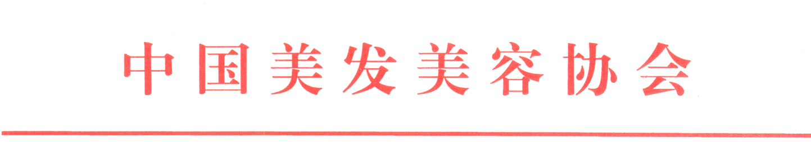

**关于2020年度未召开常务理事会议及理事会议的说明**

2020年由于受新型冠状病毒疫情影响，本年度未能按计划召开理事会和常务理事会。

特此说明

联系人：王洪宇

联系电话：13981880824



中国美发美容协会

2020年12月15日